PRZEDSZKOLE GRUPA Skrzaty 8 i 9 lekcja
HELLO CHILDREN AND PARENTS
Poniżej znajdują się 2 lekcje z j. angielskiego. Miłej zabawy. Great fun!

Lekcja 8
Piosenka na powitanie:
https://www.youtube.com/watch?v=dy_BWXT6Fjc

Na dzisiejszej lekcji dzieci starają się zapamiętać owoce w kolorze żółtym.

https://www.youtube.com/watch?v=uOsJouK7YN4

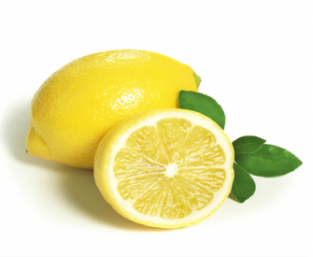
Banana – banan Lemon - cytryna Pineapple - ananas
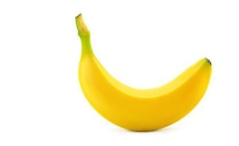
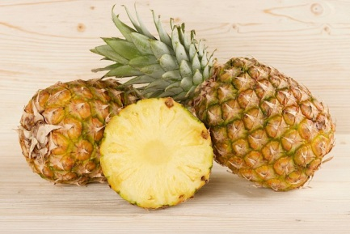

Piosenka na pożegnanie „Good bye to you”
https://www.youtube.com/watch?v=STMl4yjPpoM

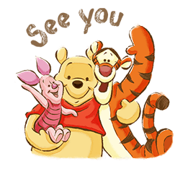
DO ZOBACZENIA. SEE YOU NEXT TIME

Lekcja 9
Dziś przywitamy się nową piosenką „MONKEY BANANA”, przypomnimy sobie nazwy członków:
Baby – dziecko
Mommy – mamusia
Daddy – tatuś
Grandma- babcia
Grandpa - dziadziuś
https://www.youtube.com/watch?v=7DYjfjaZGas

Dzieci starają się zapamiętać owoce w kolorze FIOLETOWYM.
https://www.youtube.com/watch?v=uOsJouK7YN4
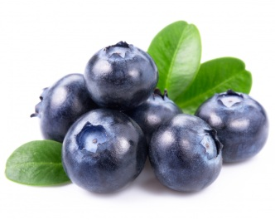
Grape -winogrono Plum – śliwka Blueberry -jagoda
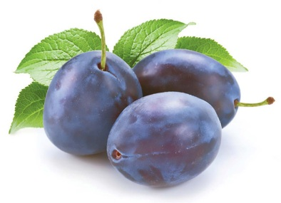

Piosenka na pożegnanie „Good bye to you”.

https://www.youtube.com/watch?v=STMl4yjPpoM

DO ZOBACZENIA. SEE YOU NEXT TIME

